**100-летие ДАССР**

**Сочинение**

**На тему:**

**«Мы дружбой народов сильны»**

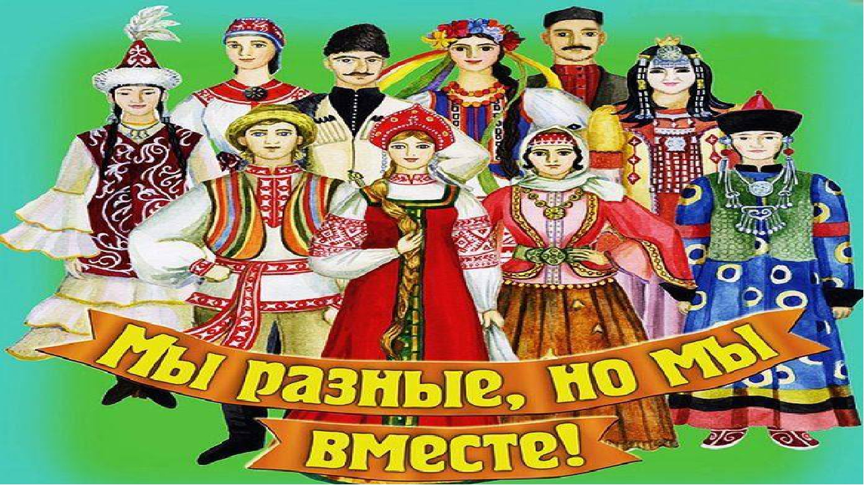

**Рабата**

**ученика 10 класса**

**МКОУ «Гельхенская СОШ»**

**Мусаева Р.Р.**

**Мы дружбой народов сильны.**

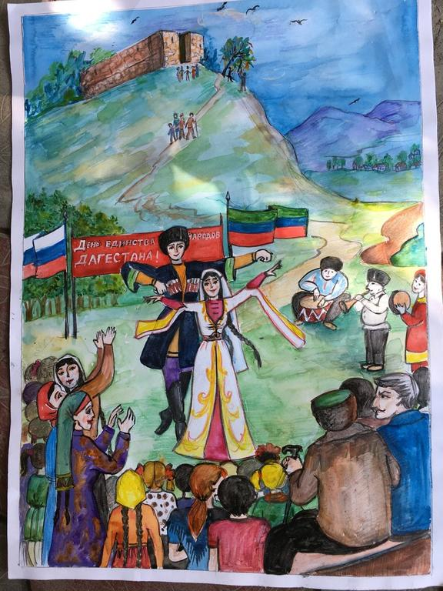

**Что может быть ближе**

**И сердцу родней**

**Без самых любимых**

**И близких друзей**

**Что может быть лучше**

**Чем дружба с тобой**

**Пусть трудно, пусть горько**

**Ты будешь со мной**

**Я верю, я знаю**

**Мой преданный друг**

**Пройду расстоянье**

**Сквозь сотни разлук**

**Не станет преградой**

**Ни дождь и ни снег, а дружба дана человеку на век!**

Моя малая родина – Дагестан. Здесь я родился, здесь родились мои родители, мои дедушка и бабушка, мои друзья, родные и близкие мне люди.

Дагестан – это родина более 60 равноправных народов. Народы Дагестана никогда не ссорились между собой и никогда не давали себя в обиду.

Дружба между народами – самое дорогое и великое богатство Дагестана. Она построена и веками держится на прочной основе, имя которой – дагестанская куль тура. Культура Дагестана учит жить и трудиться, учит владеть древними языками, мудрыми народными профессиями, красотой родной речи, мелодиями и танцами. Культура помогает дружить семьями, родами, аулами, народами.

С чего начинается Родина? Родина – это самое близкое и дорогое, что есть у человека. «Человек без Родины, что соловей без песни», - говоря в народе.

**Родина.**

О, неподатливый язык!

Чего бы попросту – мужик,

Пойми, певал и до меня:

-Дагестан, родина моя!

А что мы знаем о нашей Родине – о древнем и сегодняшнем Дагестане? Дагестан – это древнее название нашего родного края. Дагестан означает «Страна гор».

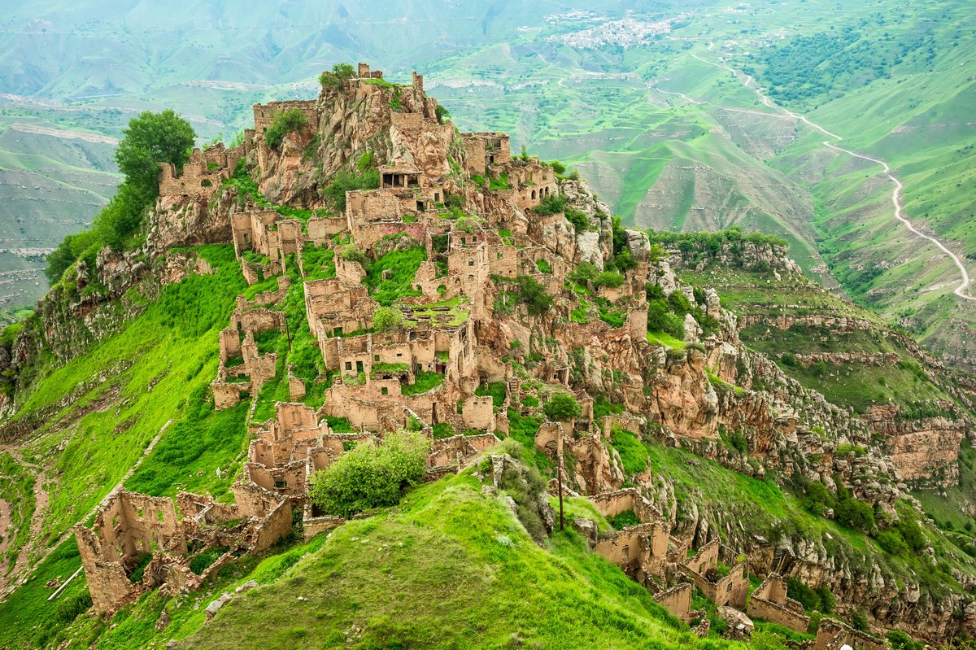

У Дагестана добрые отзывчивые соседи. «Близкий сосед лучше дальнего брата», - говорят наши отцы и деды.

Дагестан – великая страна. Самое ценное в том, что Дагестан – дружная семья равноправных народов. Народы Дагестана не разделяют друг друга по религии. Здесь проживают люди мусульманской, христианской, иудейской и буддийской веры.

Сколько же народов в Дагестане? Ученые говорят, что в Дагестане живут 33 народа. Перечислим их: даргинцы, лезгины, кумыки, аварцы, лакцы, табасаранцы, азербайджанцы, евреи, цахуры, ахвахцы и другие.

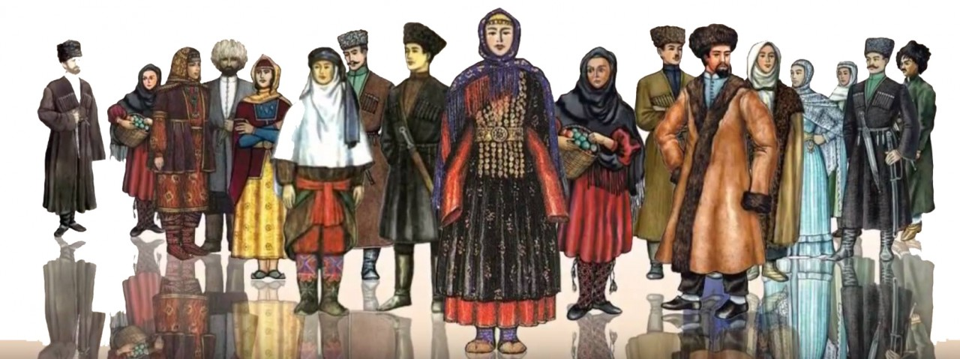

Сегодня в Дагестане живут русские, украинцы, белорусы, армяне, грузины. Для Дагестана нет разницы, какой народ первым стал жить на его земле. Главное – доброе отношение к Дагестану, ко всем народам, живущим здесь. Общее название нашего края Дагестан (Страна гор) появилось в средние века. Дагестан с давних пор был известен, как Лезгистан, или страна лязгов. Потому что жителей Дагестана его соседи называли лезгинами.

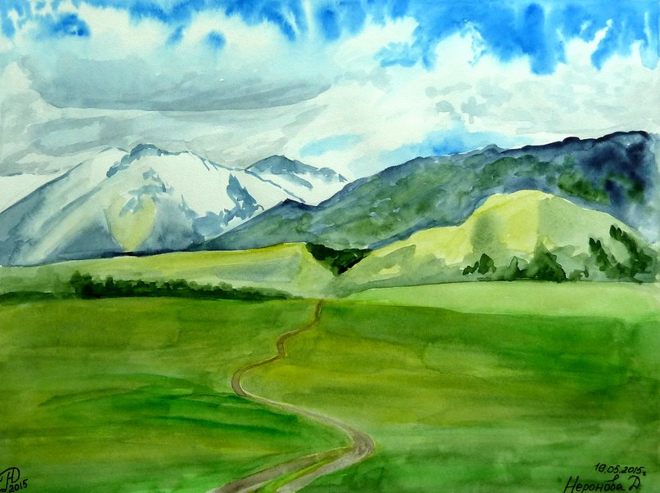**Мой Дагестан.**

Дагестан, все, что люди мне дали,

Я по чести с тобой разделяю,

Я свои ордена и медали

На вершины твои приколю.

Посвящу тебе звонкие гимны

И слова, превращенные в стих,

Только бурку лесов подари мне

И папаху вершин снеговых!

**Р.Гамзатов**

Все в этом мире имеет свое происхождение. Древнейшие сведения о народах Дагестана ученые находят в истории государства Албания. Крупными городами древнего Дагестана были Дербент, Семендер, Зирихгеран (Кубачи).

Дагестанские народы много раз защищали Родину от чужеземных захватчиков: от иранских завоевателей, от Арабского Халифата, от монгольских и турецких завоевателей. Чужеземные завоеватели каждый раз стремились разделить народы Дагестана, хотели завоевать их поодиночке. Но это им не удавалось. Народы Дагестана с годами сближались все теснее и теснее. Защищать свою Родину им помогала их сплоченность, дружба, взаимоподдержка, почитание старших, уважение друг друга, чувства патриотизма и героизма.

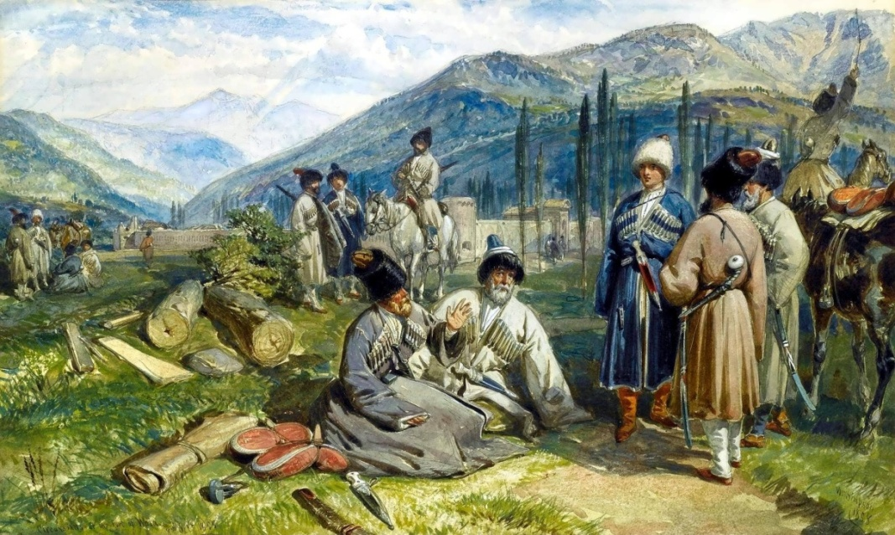

В 1941 – 1945 годах все народы объединились против фашистской Германии.

В 1999 году все народы вступили ряды ополчения и с оружием в руках вышли против армии Бандформирования. Когда в 2000 году захватили школу с детьми в Южной Осетии, все дружно помогали, чем могли, не оставаясь в стороне.

«Гордиться славою своих предков

Не только можно, но и должно!

Не уважение оное-

Есть преступное малодушие!»

**А.С.Пушкин**

Дружба народов – вот наше достояние. Дагестан всегда был образцом дружбы народов, и в советский период и в настоящее время.

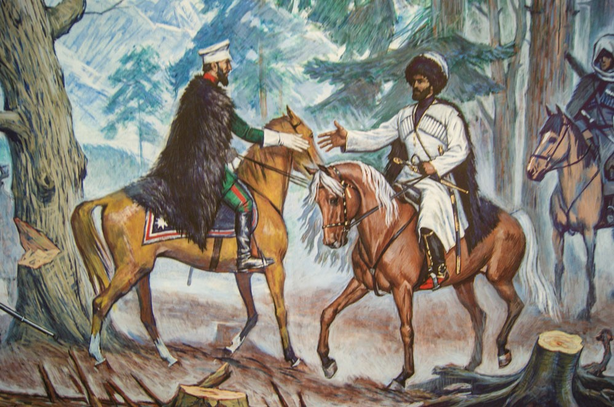

**Друзья.**

Как здорово, что мы с тобой друзья.

Друзья, а значит, не чужие.

А значит то, что мы: и ты, и я –

Хоть что-то значим друг для друга в этом мире.

И иногда мы думаем о нас,

И даже мысли наши рядом где-то,

А иногда, да впрочем, всякий раз

Мы никому не говорили об этом.

Как будто это маленький секрет,

Лишь только двух друзей.

Лишь только мой и твой.

Нам до других секретов дела нет

Как здорово, что мы друзья с тобой!

